Safemate
Mobil trygghetsalarm og GPS

….. kommune vil de kommende årene ha stort fokus på digitalisering av arbeidsprosesser og investeringer i teknologi.
Hensikten er at vi ved hjelp av teknologien kan:
- Sikre beboeres behov for hjelp bedre og gi økt trygghet for brukere og pårørende
- Bruke våre arbeidsressurser der behovet er størst
- Økt kvalitet på tilbudet
- Mulighet for at brukere kan bo hjemme lenger

Safemate er en trygghetsalarm med GPS sporing og toveis tale. Dere kan prate direkte gjennom safematen og en mobiltelefon.
Det må være mobildekning med 3G og man må ha smart telefon for at safematen skal virke.
Slik virker Safemate:
Tjenesten Safemate innebærer at bruker kan trykke på en alarm, utløse alarm og kan tilkalle hjelp ved behov. Hvis bruker ikke svarer når personellet ringer, kan personellet logge seg inn og se hvor bruker er.
Personellet skal ikke logge seg på uten at alarmen blir utløst.

For å utløse alarm:
- Trykk 1 sekund på gul knapp på alarmen
- Telefonen ringer hos mottaker¨
- Trykk 5 for å bekrefte at alarm er mottatt
- Det opprettes toveis kommunikasjon
- Åpne link på SMS for å se hvor personen befinner seg i kart
- Alarm fortsetter å ringe helt til noen bekrefter at de har mottatt alarmen
- Fungerer best med GPS signal utendørs, men kan brukes som alarm inne da en får opp toveis kommunikasjon

For å spore bruker opp uten at de trykker på alarmen.
- Personalet logger seg inn på SafeMate.no
- Kart med brukers posisjon kommer opp
- Geofence- er et virtuelt område som man kan definere for å få varsel når SafeMate passerer områdets ytre grense. Alle varselmottakerne får varsel i form av SMS når de som bærer SafeMaten passerer inn og ut av grensen. Denne grensen defineres enkelt med å definere et senterpunkt (for eksempel hjemmet) og en radius (for eksempel 100 meter.)
Hva betyr de ulike lyssignalene?
- Gult lys indikerer at alarmen er sendt, men ikke bekreftet av mottatt av våre servere
- Rødt lys indikerer at alarmen er bekreftet til minimum en av mottakerne
AV/PÅ KNAPPEN:
- Grønn blinking- god batterispenning
- Gul blinking- middels god batterispenning
- Rød blinking- Safemate må lades snarest
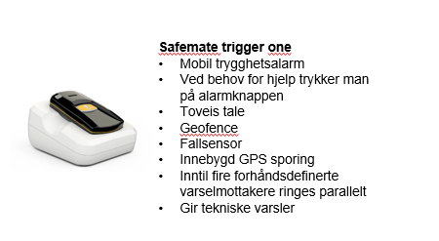
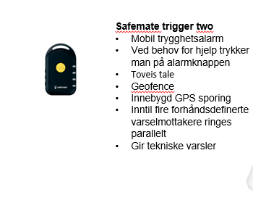

Lading:
Safematen må lades hver dag. Ved lavt batteri vil det bli sendt ut en sms.
Det ligger detaljert brukerveiledning på safemate.no. Lad opp enheten med medfølgende ladekabel. Ved lading lyser AV/PÅ knappen konstant rød. Når enheten er fulladet vil AV/PÅ lyse konstant grønn.

Mer info:
www.safemate.no

Ta kontakt med …………….ved spørsmål eller utfordringer TLF ……………..

